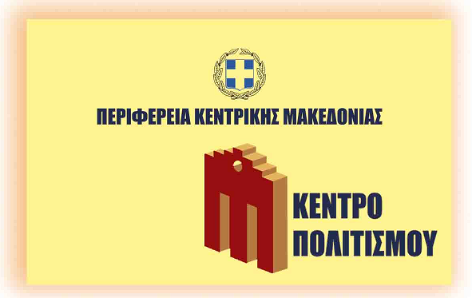 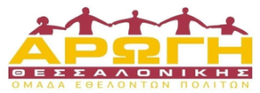 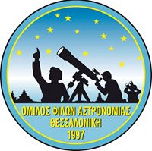

**ΔΕΛΤΙΟ ΤΥΠΟΥ**

**Το Κέντρο Πολιτισμού της Περιφέρειας Κεντρικής Μακεδονίας, η Αρωγή Θεσσαλονίκης και ο Όμιλος Φίλων Αστρονομίας**

**διοργανώνουν**

**μια μικρή βόλτα γύρω από την γη, ένα ταξίδι στο διάστημα!**

**«Εξερευνώντας το διάστημα» «Σε Τροχιά»**

**με τον Δημήτρη Γιαννόπουλο**

**Κυριακή 11 Δεκεμβρίου 2016 και ώρα: 18:30**

**στο Κινηματοθέατρο «Αλέξανδρος»**

**(Εθνικής Αμύνης 1)**

Πρόκειται για μια διαδραστική παρουσίαση, με ερωτήσεις και απαντήσεις στις οποίες συμμετέχουν παιδιά από 10 – 100 ετών!

Ταξίδι με αυτοκίνητο ή με αεροπλάνο;   
Τι θα λέγατε για ένα ταξίδι με διαστημόπλοιο σε τροχιά γύρω από την Γη;

* Γιατί οι αστροναύτες αιωρούνται στο διάστημα;
* Με ποιον τρόπο γίνονται οι διαστημικές εκτοξεύσεις;
* Τι είναι ο Διεθνής Διαστημικός Σταθμός;
* Τι είναι και πως λειτουργεί ένα διαστημικό λεωφορείο;
* Πόσο καιρό μένουν οι αστροναύτες στο διάστημα;
* Πώς περνούν οι μέρες; Τι τρώνε; Πως κοιμούνται;

Αυτά και άλλα πολλά θα απαντηθούν από τον κ. Δημήτρη Γιαννόπουλο.

Μια μοναδική παρουσίαση που θα σας μεταφέρει από την Γη στο διάστημα!!!  
…και που ξέρετε.. μπορεί κάπου εκεί, να συναντήσουμε και τον Άγιο Βασίλη!

***

**Αντί εισιτηρίου συλλέγουμε τρόφιμα μακράς διάρκειας, χαρτικά, απορρυπαντικά και είδη προσωπικής υγιεινής για τις οικογένειες που στηρίζει η Αρωγή Θεσσαλονίκης.**

***

ΔΙΟΡΓΑΝΩΣΗ: 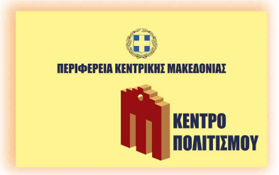

ΥΠΟ ΤΗΝ ΑΙΓΙΔΑ: 

ΧΟΡΗΓΟΙ ΕΠΙΚΟΙΝΩΝΙΑΣ: **  **        